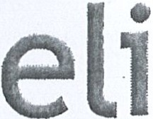


Letter of Appointment

Mr Maury Allen Weeks Bišče 36
Domžale 1230 Slovenia

ln Dolní Břežany, 16 June 2021,

Dear Mr Weeks,


lt gives me honour to inform you that, on this day, by the decision of the General Assembly of EU ERIC, pursuant to Article 12 in particular point (b) of Council Regulation (EC) No 723/2009 of 25 June 2009 on the Community legal Framework for a European Research lnfrastructure Consortium {ERIC) and pursuant to Article 25 of the Statutes of EU ERIC, you have been appointed to the position of Director General of ELI ERIC.

As of the day of appointment you are legally entitled to act on behalf of EU ERIC as its statutory body.

Please note the attached Terms of Appointment as ruling document pertaining to your app ointment .

Please be informed that this appointment and/or its acceptance does not constitute any labour or service agreement or amendment of such existing agreements. Details of your employment as Director General will be regulated by a separate agreement with ELI ERIC.

Yours truly

Prof. Caterina Petrillo
Chair of ELI ERIC General Assembly On behalf of ELI ERIC

I accept the appointment as EU ERIC Director General and pledge to adhere to the Terms of Appoint ment.
In Domžale, 16 June 2021,

Mr Maury Allen Weeks

American citizen, passport number 483807630

1

,'°v,cl oo,Dž """""'='
. @";':i O

Podle ověfovaci knihy OU DOLNI BŘEZANY \ >i< \1:.\; ''\ :i: :;'-
l
I
8 \ ' ( ;>;,·
poř. č. vidimace 1561/1/2022 \()_ \, , : / -r.,"'
, á k · bsahujici 1 stran . . a ) ) , t,; ., ,;;,-/
Cl
tatohulpl d;I: ;s předloženou listinou, z niž byl/a porizen/a a tato hst,na ·, , .(. i\//
sou as, ' - - -
prvopisem,
obsahujiclm 1 stran. . . .
. lis. tina, zn',.ž Je ·v,id· mo vanálistina poř,zena, neobsahuje

viditelný zajišťovacíp rve.k
1/J x; 't1'r;í

v Dolnlch Brežanech dne 07.09.2022 . (/{ r/;(v).q
Helena Hertlová .. . b ) (Jméno/a a příjmení ověřuJ1c1 oso Y

OVĚŘOVACÍ DOLOŽKA PRO VIDIMACI
Podle ověřovací knihy OÚ DOLNÍ BŘEŽANY li
poř. č. vidimace 142/11/2022
tato úplná kopie, obsahující 2 stran
sou h la sí doslovně s předloženou sli tinou,
z niž byl/a pořízen/a a tato listina je ověřenou vidimovanou sli tinou,
obsahujícím 2 stran.
Listina,z níž je vidimovaná listina pořízen, a neobsahuje
viditelný zajišťovací prvek, jenž je součásti obsahu právního významu této listiny.

V Dolních Břežanech dne 03.10.2022
Irena Plechatá
(Jméno/a a příjmení ověřující osoby)

=, r
Překlad z anglického jazyka

[logo) eli

Jmenovací dekret

Pan Maury Allen Weeks Bišče 36
Domžale 1230 Slovinsko

V Dolních Břežanech, dne 16. června 2021

Vážený pane Weeksi,

je mi ctí Vás informovat, že dnešního dne jste byl rozhodnutím valného shromáždění konsorcia EU ERIC mj. podle článku 12, písm. b) nařízení Rady (ES) č. 723/2009 ze dne 25. června 2009 o právním rámci Společenství pro konsorcium evropské výzkumné infrastruktury (ERIC) a podle článku 25 stanov konsorcia EU ERIC jmenován do funkce generálního ředitele konsorcia ELI ERIC.

Od tohoto data jste právně oprávněn jednat jménem EU ERIC jako jeho statutární orgán.

Vezměte prosím na vědomí podmínky jmenování, které představují rozhodující dokument týkající se Vaší nové funkce.

Upo orňujeme, že tímto jmenováním anebo jeho přijetím nevzniká žádná pracovní nebo servisní smlouva ani se takové již existující smlouvy nemění. Podrobnosti výkonu funkce generálního ředitele budou upraveny samostatnou smlouvou s konsorciem EU ERIC.

S pozdravem,

[podpis nečitelný]

Prof. Caterina Petrillo

předsedkyně valného shromáždění ELI ERIC jménem EMFI

Přijímám jmenování do funkce generálního ředitele konsorcia EU ERIC a zavazuji se dodržovat podmínky jmenování.

V Domžale, dne 16. června 2021,

[podpis nečitelný]

p. Maury Allen Weeks
Americký občan, cestovní pas č. 483807630

Strana 1



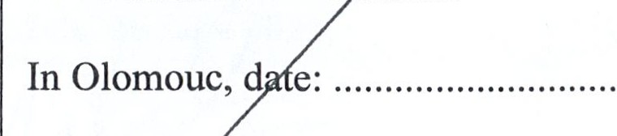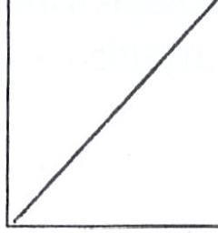PŘEKLADATELSKÁ DOLOŽKA

Já, Mgr. Lukáš Utíkal,jsem provedlpřekladatelský úkonjako tlumočník jmenovaný podle zákona č. 36/1967 Sb. rozhodnutím předsedy Krajského soudu v Ostravě ze dne 18. září 2007, č.j. Spr 3362/07, pro jazyk český a anglický, zapsaný v seznamu soudních tlumočníků a soudních překladatelů vedeném Ministerstvem spravedlnosti ČR,
v souladu s§ 44 zákona č. 354/2019 Sb., o soudních tlumočnících a soudních překladatelích.
Úkon byl zadán orgánem veřejné moci: - - - pod č.j. - - -
K provedení úkonu jsem přibral(a) konzultanta: - - - z důvodu - - - Uvedený konzultant posuzoval tyto dílčí otázky: - - -

Stvrzuji, že překlad souhlasí s textem připojené listiny.

!
!

U' k
I

on J. e zaps'an v ev1.denc1. úkonou pod
cv, 11s em ..S."'..5...-.1.&....;i .2.9...2...:L.

""'\J

V Olomouci, dne .-:U: .:..!::':.::......

TRANSLATOR'S PROVISION

I, Mgr. Lukáš Utíkal, have conducted the translating operation a translator appointed under Act 36/1967 Coll. by decision of t Presiding Judge of the Regional Court in Ostrava dated 18 eptember 2007 under Ref. No. Spr 3362/07 for the Czech and En sh language, entered on the list of swom translators and interpreter maintained by the Ministry of Justice of the Czech Republic, in a ordance with Section 44 of Act 354/2019 Coll., on swom tran ators and swom interpreters.
The translating operation was commission to me by public authority
- - - under ref no. - - -
I have taken on - - - as consultant on t e grounds of - - - in order to address the following partial issues· - - -

I hereby certify that the transl 10n is in agreement with the text of the
- attached document.

This translating opera· n is recorded in my translator' s joumalunder serial number ......... ..........



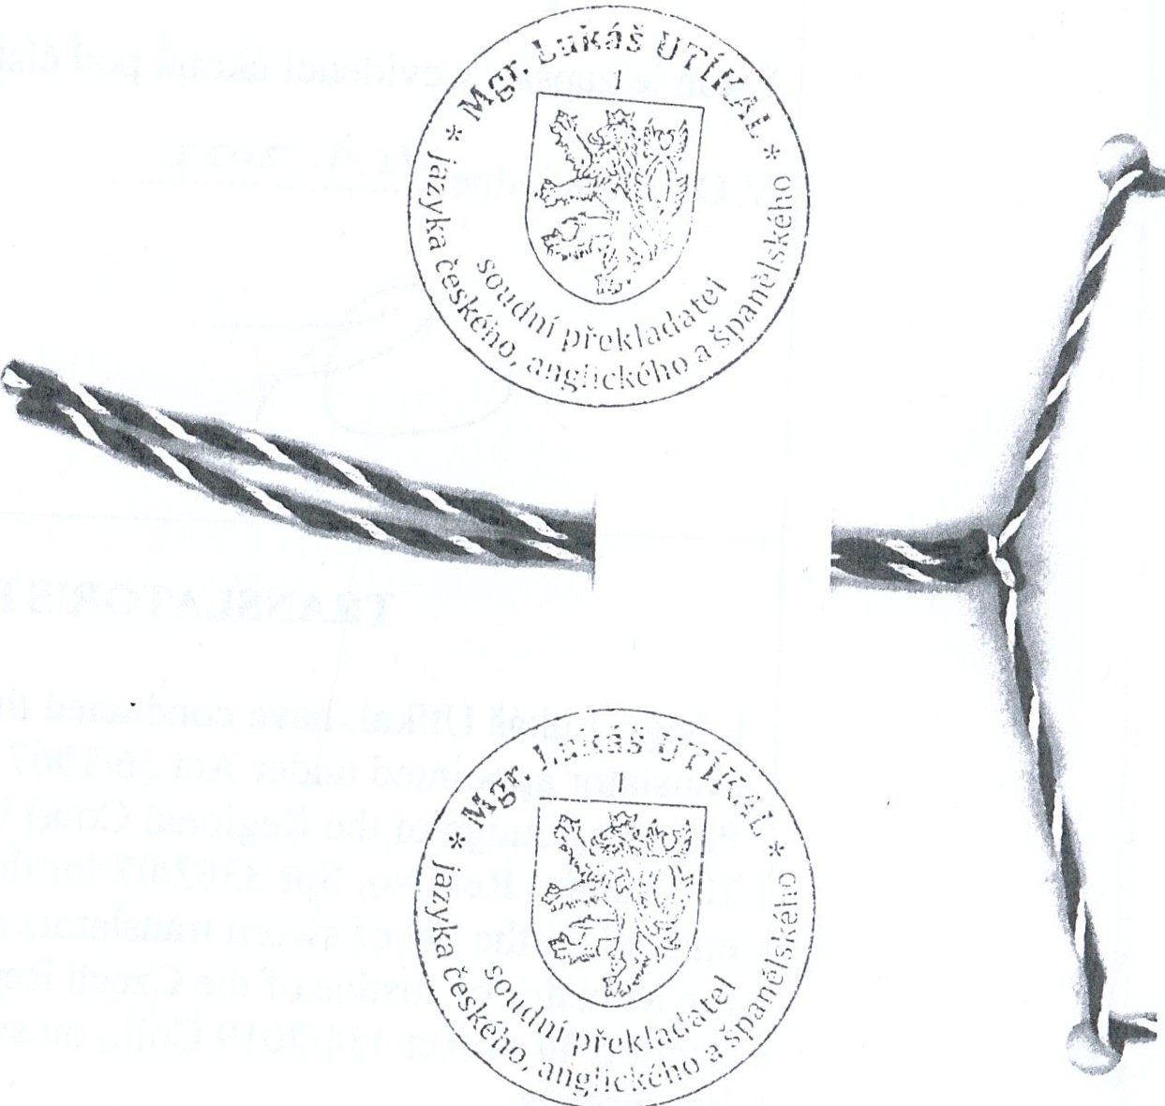

OVĚŘOVACÍ DOLOŽKA PRO VIDIMACI
Podle ověřovací knihy OÚ DOLNÍ BŘEŽANY 11 pol. č. vidimace 144/11/2022
tato úplnákopie, obsahující 3 stran souhlasí doslovně s předloženou listinou,
z níž byl/a pořízen/a a tato listina je prvopisem, obsahujícím 3 stran.
Listina, z níž je vidimovaná listina pořízena, neobsahuje
viditelný zajišťovací prvek, jenž je součástí obsahu právního významu této listiny.

V Dolních Břežanech dne 03.10.2022 Irena Plechatá
(Jméno/a a příjmení ověřující osoby) /

